Exceptions Designüberlegung

Bereits im UML-Klassendiagramm abgebildete Exceptions:
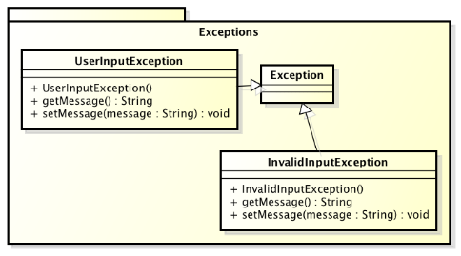
; left-style:none; frame-col-ypos:0.922917in; bot-style:none; xpos:-0.095139in; wrap-mode:wrapped-both; frame-type:image; frame-page-xpos:0.692361in; ypos:0.184028in; frame-height:2.893056in; frame-pref-page:0; top-style:none; position-to:block-above-text; frame-col-xpos:-0.095139in; frame-pref-column:0; right-style:none; frame-width:5.400000in; frame-page-ypos:1.710417in

UserInputException:
Diese Exception wird aufgefangen wenn ein User beim Versuch sich einzuloggen die falsche Syntax für den !login-Befehl verwendet.

InvalidInputException:
Diese Exception wird aufgefangen wenn ein User beim Versuch sich einzuloggen die falsche Syntax für den:
- !addStep-Befehl
- !removeStep-Befehl
- !bill-Befehl
- !subscribe-Befehl
- !unsubscribe-Befehl
- (!create-Befehl)
- (!bid-Befehl)
verwendet.

Ebenfalls mögliche Exceptions:

InvalidCommandException:
Die Exception könnte geworfen werden falls der User versucht einen Befehl einzugeben der nicht implementiert wurde.

